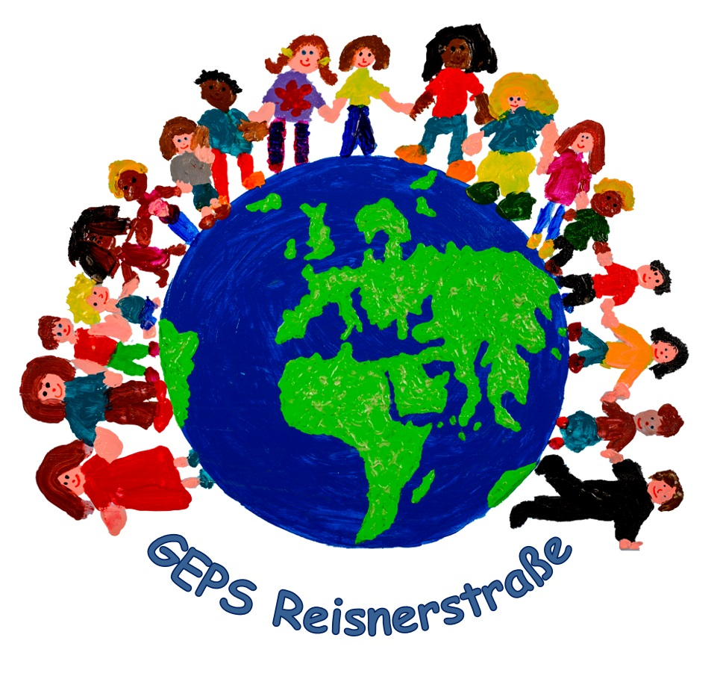
Pädagogische Leitvorstellungen

GEPS Reisnerstraße 43
1030 Wien

A. Daten und Fakten zur Schule

<Erläuterung: In Abschnitt A werden Daten und Fakten zur Schule dargestellt, die Ausgangspunkt für die pädagogische Arbeit sind.>

Daten zur Schule/zum Schulcluster | OVS, GEPS  903091  VS, Reisnerstraße 43, 1030 Wien  16 klassige VS mit 1 Deutschklasse, 340 Lernenden, 32 Lehrenden, eine Psychagogin,
Schulisches Umfeld | Botschaftsviertel, multikulturelle Einflüsse durch deren Angestellte, innerstädtisches Umfeld, enge Bebauung
Infrastruktur | Das Schulhaus wurde 1876 erbaut, zwischen 2014 und 2016 das letzte Mal renoviert, kein Schulhof, enge Gänge, keine Smarttafeln, kleine Klassenräume, 2 kleine Speisesäle, 1 Schulküche, 2 Werkräume, 11 Nachmittagsgruppen in teilweise Klassenräumen und Freizeiträumen untergebracht, jede Klasse ist mit 2 PCs ausgestattet (Grundausstattung)
(Schulautonome) Schwerpunktsetzungen | GEPS (GlobalEducationPrimarySchool)Globalisierung und Zukunftsthemen bearbeiten und Perspektiven zeigen (SDG), Sprachenunterricht: Ungarisch, Tschechisch, Russisch an der Schule, selbständiges Lernen, soziales Lernen, das Wir stärken
Zertifizierungen | Klimabündnisschule, Youth Start Entrepreneurship-Schule, SDG- Botschafterschule, PUMA Schule
Zertifikate, die Schüler/innen/Studierende erwerben können | Volksschulabschluss mit hervorragenden Englischkenntnissen (kein Zertifikat)
Schulpartnerschaft | Wir arbeiten gut mit unserem sehr aktiven Elternverein zusammen, wir werden unterstützt bei Projektwochen, Bezahlung von Safer Internet und anderen Workshops, aktive Unterstützung bei Elternsprechtagen und Tage der offenen Türe;
Außenbeziehungen | Schnuppertage diverser Kindergärten in der Umgebung, VDn. hält Vorträge an Kindergärten, Elternabende zur Vorstellung der Sek1 Schulen, Vorstellungen bzw. Besuche von Vertretern von weiterführenden Schulen

B. Qualitätsdimension Lernen und Lehren

Lern- und Lehrprozesse gestalten
- Unterricht gestalten und Lernen initiieren | Durch den großen Anteil an Kindern mit einer anderen Muttersprache als Deutsch, ist Differenzierung in den Klassen eine Notwendigkeit, die sich von alleine ergibt. Auch die selektionsfreie Eingangsphase, also das gemeinsame Unterrichten von Vorschulklassenkindern und schulreifen Kindern ergibt diese Differenzierung. Diese große Heterogenität stellt uns vor große Herausforderungen.  Einladungen sogenannter Experten zu den verschiedensten Themen (Hebamme, Künstler, Zahngesundheit)  Zentrale Voraussetzung für Lernen ist das persönliche Interesse, die Betroffenheit und die Begeisterung für ein Thema. Auch eine lernfördernde Umgebung und Vertrauen zur Lehrperson sind dafür ausschlaggebend.
- Individualisierung und Kompetenzorientierung | Wir führen seit 2014 kompetenzorientierte Klassenbücher in allen Gegenständen, auch die Jahresarbeit ist kompetenzorientiert. Damit stellen wir bereits in der Planung eine Differenzierung sicher. Laufende Adaptierungen gewährleisten, dass sie auch dem neuen LPL angepasst werden. Grundlage dafür sind approbierte Schulbücher ergänzt durch Fortbildungen der Kolleginnen. Z.B. Fortbildungen zu Schularbeiten neu in der VS, MOOC zum neuen LPL  In jeder Klasse sind Individualisierung und Differenzierung durch offene Organisationsformen gesichert, wobei wir versuchen die fehlenden Personalressourcen nach unseren Möglichkeiten auszugleichen. Das Fehlen der Spezialisten (StützlehrerInnen,) bringt nach nun mittlerweile 5 Jahren bei hohen Krankenstandszahlen das Klassenlehrerinnensystem an seine Grenzen.  Kindern mit hoher Leistungsfähigkeit, ermöglichen wir nach einer Testphase und mit Einverständnis der Eltern in die nächsthöhere Schulstufe zu wechseln. Gut begleitet hat sich das erst vor Kurzem wieder bewährt.  Nach Möglichkeit integrieren wir den digitalen Unterricht in den Normalunterricht, mit unterstützender Software und Möglichkeiten zur Personalisierung, was nochmals motivierend für die Lernenden ist. Da die digitale Welt Gefahren birgt, ist es uns ein großes Anliegen dieses Thema gezielt und vor allem begleitend an die Lernenden heranzuführen.  Mit Hilfe des EV werden daher WS ab der 2. Schulstufe abgehalten, die über die Gefahren des Internets informieren und Elternabenden machen die rechtlichen Grundlagen für die Eltern erkennbar.
- Lernen an außerschulischen Orten | Durch außerschulisches Lernen bieten wir unseren Schülern/innen die Möglichkeit neue Erfahrungen zu sammeln, Fertigkeiten zu erwerben und sich mit anderen Kulturen auseinander zu setzen. Für uns ist dies eine effektive Methode, dass Lehr- Lernerlebnis im Laufe des Schuljahres, unabhängig der Schulstufe sowie von den Fähigkeiten der Schüler/innen abwechslungsreich und effektiv zu gestalten. Beim außerschulischen Lernen können die Kinder die Elemente des Unterrichts anwenden die sie gerade gelernt haben. Dadurch wollen wir die Motivation steigern und das Verständnis fördern. Durch außerschulische Aktivitäten wollen wir unseren Schülern/innen ermöglichen, ihr Umfeld näher kennenzulernen, neue Netzwerke zu knüpfen und Erfahrungen zu machen, welche die Schule alleine nicht bieten kann. Daher achten wir darauf, dass unseren Schülern/innen regelmäßig Exkursionen, Museumsbesuche, Forschungsprojekte, Projektwochen bzw. Projekttage außerhalb des Klassenzimmers angeboten werden. Diese Angebote ergänzen unseren Unterricht bzw. können Kinder den Unterricht erforschen und erleben.
Leistung feststellen und beurteilen | Wir versuchen die Leistungen unserer Schüler/innen in vielerlei Hinsicht zu beurteilen. Alle Tätigkeiten im Unterricht stellen die Grundlage für die Beurteilung, in verschiedenen Formen und Diagnostik dar. Lernstandsgespräche mit Kind und Erziehungsberechtigten, sowie KDL - Gespräche sind in unserem Haus etabliert und werden von den Kollegen/innen genutzt, da uns bewusst ist, dass erhöhter Stress, Leistungsdruck und eine kompetitive Stimmung nicht für alle Lernenden ideal sind. Ziffernnoten runden das Kompetenzbild ab. Das positive Feedback unserer Eltern bestärkt uns auf unserem Weg.
Unterricht kontinuierlich weiterentwickeln | Um unseren Unterricht kontinuierlich weiterzuentwickeln, ist es uns wichtig, Feedback und Erfahrungen der Lernenden zu beobachten und zu analysieren. So wollen wir ermitteln, welche Lehrmethoden am besten funktionieren und wo Adaptionen notwendig sind, um den Lernerfolg zu verbessern. Im Rahmen unserer Möglichkeiten beziehen wir neue Technologien und Ressourcen in den Unterricht mit ein. Wir versuchen nicht nur statische Materialien sondern auch dynamische Inhalte und Aktivitäten in unseren Unterricht einzubringen, z.B. Gruppenprojekte, Rollenspiele, Diskussionen und virtuelle Besuche.  Es ist uns wichtig, dass die Kinder den Lernerfolg auch im außerschulischen und täglichen Kontext anwenden können. Dies stellt einen wichtigen Anreiz für das weitere Lernen dar.  Besonders hervorzuheben ist der Zusammenhalt unseres Teams, wir helfen und entlasten einander falls nötig.  Unser etabliertes Team steht unseren jungen Kollegen/innen unterstützend zur Seite und nimmt neue Anregungen gerne entgegen. Dieses Wechselspiel und der ständige Austausch in dem wir stehen ermöglicht uns die kontinuierliche Weiterentwicklung unseres Unterrichtes.
Professionell zusammenarbeiten | Professionelle Zusammenarbeit und ein wertschätzender Umgang sind für unser Team entscheidend, um eine positive Schullandschaft zu schaffen. Unsere Lehrenden teilen Ideen, unterstützen sich gegenseitig und kooperieren miteinander. Durch die enge Vernetzung mit unserem Freizeitteam kann die pädagogische Arbeit des Schultages auch am Nachmittag fortgeführt werden. Der Austausch von Informationen ermöglicht es uns bessere Ergebnisse zu erzielen und die Zufriedenheit der Schülerinnen und Schüler und deren Entwicklung positiv zu beeinflussen.  Zusätzlich können wir auf die Ressourcen und Erfahrungen unserer Psychagogin und unserer Schulpsychologin zurückgreifen, wobei die Aufstockung durch den Wegfall von einem/r Stützlehrer/in dringend notwendig wäre.
Beratung und Unterstützung anbieten | Eine gute Zusammenarbeit mit den Eltern liegt uns sehr am Herzen, wir versuchen sie stets „ins Boot zu holen“ und freuen uns über die tatkräftige Unterstützung als Begleitpersonen auf unseren zahlreichen Ausflügen, beim Eislaufen, auf Schulfesten, bei Buchstabentagen etc.  Besonders in den 3. und 4. Klassen bieten wir immer wieder persönliche Gespräche weit über das verlangte Ausmaß der Sprechtage hinaus an, um die Eltern besonders bei der weiteren Schullaufbahn ihrer Kinder zu beraten und Möglichkeiten für ihre Kinder aufzuzeigen. Dadurch, dass viele Eltern das österreichische Schulsystem nicht gut kennen, da sie ihre eigene Schullaufbahn im Ausland verbracht haben, wird dieses Service meistens gerne angenommen. Infoabende runden dieses Angebot ab.  Unser Team verfügt über zusätzliche Ausbildungen in den Bereichen Psychomotorik, Legasthenie, Deutschförderung, sensorische Integrität, Lesekoordination und Theaterpädagogik. Duch die zusätzlichen Sportausbildungen kann zum Beispiel auch das Eislaufen im Rahmen des Sportunterrichts ermöglicht werden.
[falls vorhanden: Ganztägige Schule gestalten] | Da wir eine offene Volksschule sind bieten wir eine Nachmittagsbetreuung mit Freizeitangebot an. Die Lernstunde wird von Lehrenden begleitet.  Als gesunde Schule legen wir großen Wert auf ein gesundes Mittagessen (dies wird von den Kindern selbst nach bestimmten Kriterien ausgewählt) und ausreichend Bewegung am Vormittag sowie am Nachmittag. Dafür holen wir diverse Vereine in die Schule, das Angebot reicht von Schach bis Science Club. Fußball wird vom Nachmittagsteam professionell angeboten.

